**北京市中医管理局北京市民政局北京市老龄工作委员会办公室**

**北京中医药健康养老身边工程**

简 报

第 11 期

北京市中医管理局 北京市民政局 北京市老龄工作委员会办公室

北京中医药健康养老工作领导小组办公室印 2016年12月7日

通州区中医药健康养老“身边工程”启动

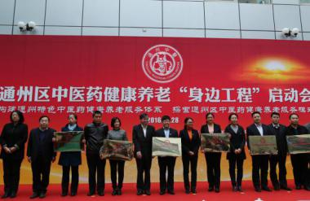

北京市中医药健康养老身边工程被列为2016年北京市政府为民办实事工程。通州区作为首批试点的6个区县之一，为探索中医药健康养老模式，提升辖区居民健康素质和长寿水平，选定东直门医院东区为核心医院，梨园、马驹桥、台湖、张家湾、徐辛庄、宋庄社区卫生服务中心（乡镇卫生院）及其所在辖区敬老院为试点建设单位。

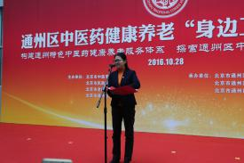2016年11月4日，由北京市中医管理局、北京市民政局、北京市老龄办、通州区人民政府主办，通州区卫计委、通州区民政局、通州区老龄办承办的通州区中医药健康养老“身边工程”启动会在东直门医院东区阳光大厅顺利召开。北京市中医管理局局长屠志涛、通州区副区长李亚兰、北京市老龄办等领导出席会议。

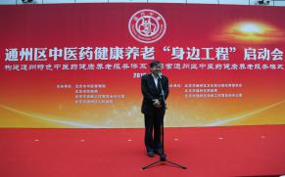

中医药健康养老试点工程以通州区实际为出发点，突出通州特色，依托目前现有中医医联体，打造6个“中医药健康养老联合体”，中西医结合，创建中医药健康养老服务圈。“养老联合体”模式为“医院-社区卫生服务中心（乡镇卫生院）-养老院”。在“养老联合体”内构建以东直门医院东区为依托的中医平台、以社区卫生服务中心（乡镇卫生院）为主的服务平台、以养老院为依托的养老平台。打造标识、氛围等整体统一，又在康复、护理、慢病管理、中医治未病、心理调适、饮食调养等方面各具特色的“中医药健康养老联合体”。

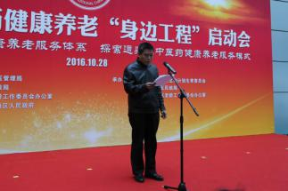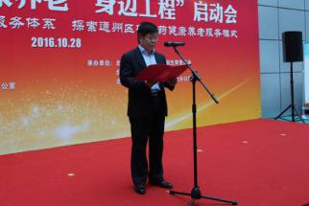这一平台的建立，以“推进村级卫生计生服务全覆盖工作”为契机，在已成立的155个社区卫生服务团队中，加强中医药健康养老服务意识，利用区级技术骨干，通过组织开展业务培训，对服务团队人员加强中医药适宜技术培训，组建中医药健康养老家庭医生服务团队，对有中医药服务需求的居家老人提供“简、便、验、廉”的中药特色服务。

为配合此项工作深入开展，东直门医院东区整合医疗资源，依托“治未病”中心平台，设立了“中医药健康养老服务专区”，制定了“中医健康管理服务包”，组建了医疗专家团队及中医药健康养老师资团队，利用中医医联体平台，派出专家团队到基层社区卫生服务中心、养老服务机构开展中医适宜技术培训、健康宣教等活动，全面提升中医药健康养老服务能力。

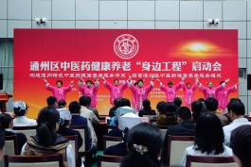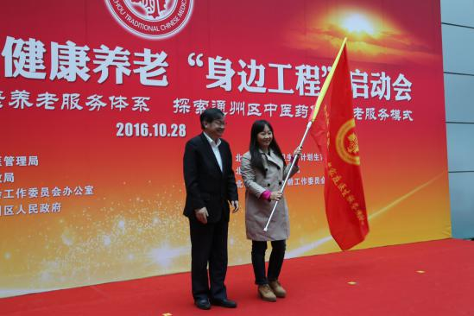 启动会上，与会领导向东直门医院东区、台湖卫生院及台湖镇敬老院等8家中医药健康养老试点单位代表授牌，屠志涛局长向通州区中医药健康养老家庭医生服务团队代表授旗。

李亚兰副区长指出，人口老龄化问题已成为社会问题。通州区结合区域实际，贯彻落实市政府推行中医药健康养老工程政策，以“治未病”及康复体系建设为抓手，打造“中医药健康养老联合体”，形成具有通州区域特色的中医药健康养老服务圈，积极探索中西医结合养老服务模式，满足城市副中心人口老龄化对医养结合和中医药健康服务的需求。

本次会议的召开，标志着通州区中医药健康养老试点工作已全面启动。通州区将抢抓机遇，勇于开拓创新，打造具有“通州特色”的中医药健康养老服务新模式，全面提升中医药在居家、社区、机构养老服务中的参与度和服务能力，建立健全通州区中医药健康养老服务体系。使辖区老年人在养老同时，得到充分的医疗保障，提升获得感和幸福感。

报：社会事业与社会治理体制改革专项小组，北京市医改办，市民政局、市老龄办领导，市卫生计生委领导，市医院管理局领导，市中医局领导

发：市中医局各处室，各区卫生计生委（中医药管理局）、各区民政局、老龄办，各相关单位

（共印150份）

本期责任编辑：赵玉海 诸远征 刘刚 贺勇 周楠楠 范乾月